Backlog Product janvier 2021

Le back log n’a été réalisé uniquement pour la première livraison. Il faudra préparer le backlog de la deuxième livraison avec le product owner Risser.

# Les activités de l’étudiant : besoins indispensables

## User story 1 : La création d’une démarche par un étudiant=> us_et_dem_01

L’étudiant se connecte en choisissant son statut. Il atteint l’url de son tableau de bord

* S’il n’a créé aucune démarche, toutes les entreprises de la BDR lui sont présentées pour créer une démarche. Il choisit celle qu’il veut démarcher.

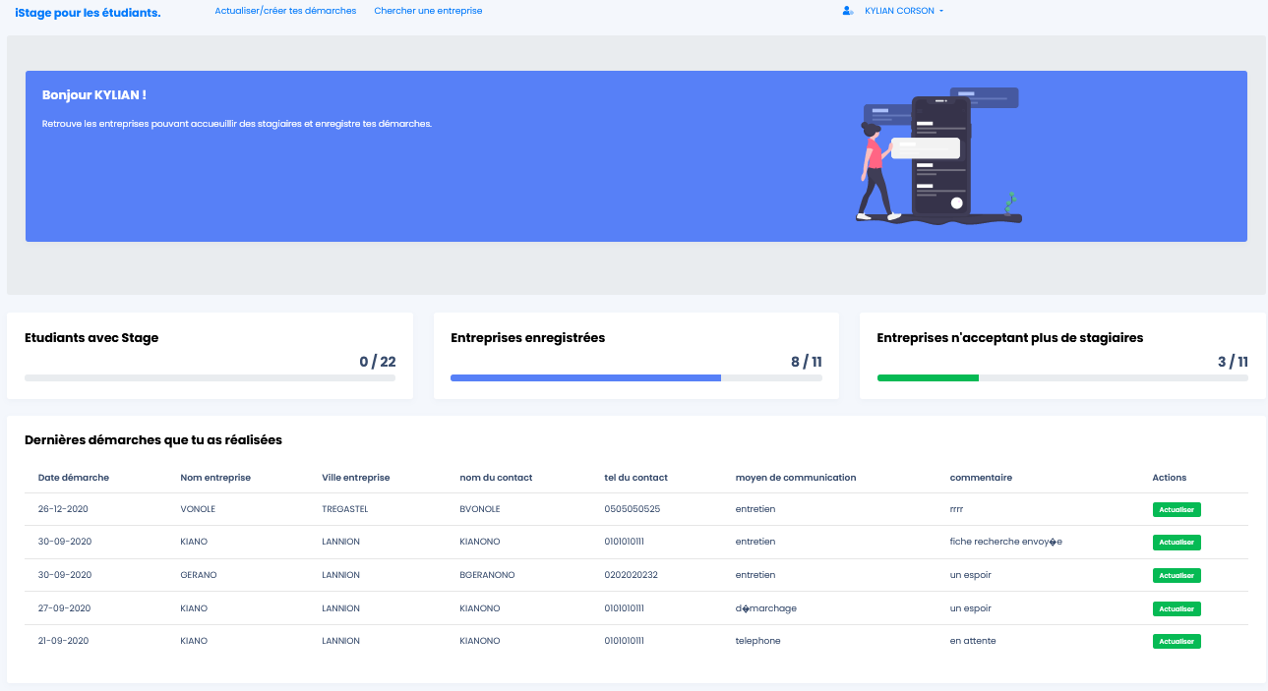

Puis , il peut compléter le formulaire de saisie de démarche et le valider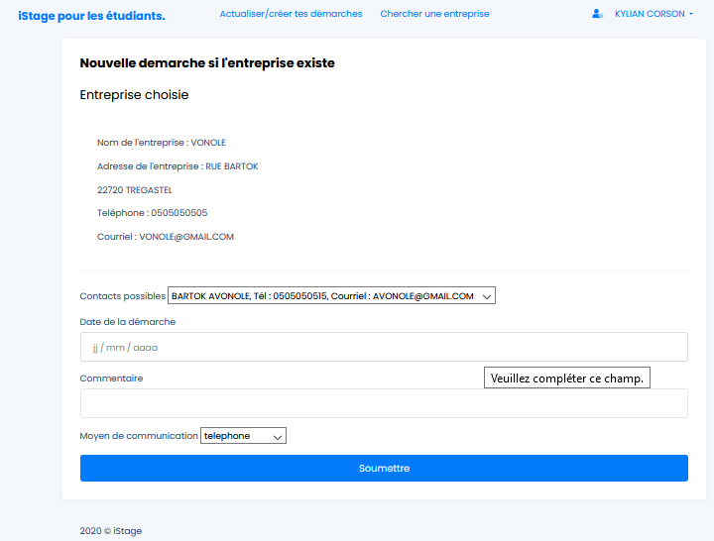

***Stop démarche***

Enfin la démarche saisie apparait dans son tableau de bord.

* Si l’étudiant a déjà créé une démarche pour l’entreprise et qu’il souhaite actualiser ses démarches.



***+ contact***

***+ contact***

***+ contact***

***+ contact***

***+ contact***

Comme au point précédent, l’étudiant pourra compléter sa démarche.

* Si l’étudiant dispose d’un stage, ce sera écrit sur son tableau de bord et il ne pourra plus démarcher d’entreprise.

## User story 2 : La création d’une entreprise par un étudiant => us_et_ent_01

L’étudiant se connecte en choisissant son statut. Il atteint l’url de son tableau de bord. Si l’entreprise n’apparait pas dans la liste ou s’il a déjà réalisé des démarches, il clique sur



Apparait alors, il clique sur

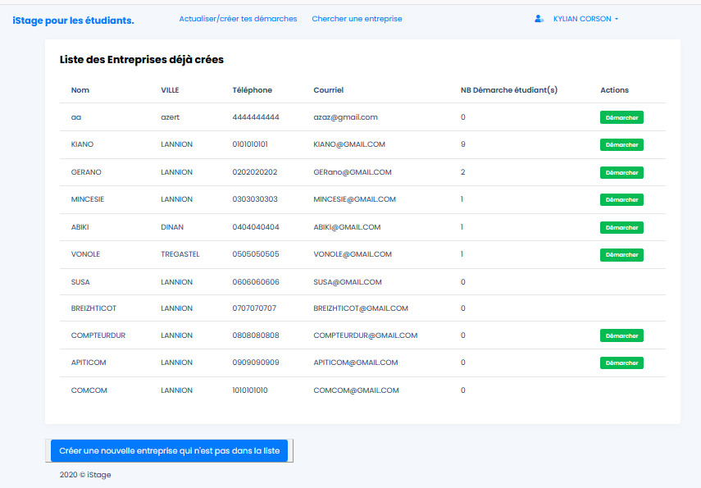

***+ contact***

***+ contact***

***+ contact***

***+ contact***

***+ contact***

***+ contact***

***+ contact***

***+ contact***

Il dispose alors de la fenêtre de saisie des entreprises

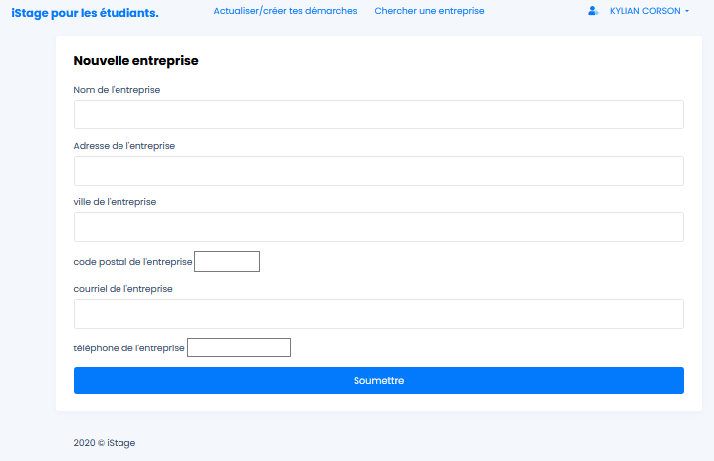

Il saisit l’entreprise et soumet les données saisies. L’application lui fournit la liste précédente des entreprises avec la nouvelle entreprise enregistrée.

Si l’étudiant a déjà un stage, il ne peut plus saisir d’entreprises !

## User story 3 : La création d’un contact par un étudiant => us_et_cont_01

L’étudiant se connecte en choisissant son statut. Il atteint l’url de son tableau de bord. Il choisit la liste des entreprises, puis d’ajouter un contact



***+ contact***

***+ contact***

***+ contact***

***+ contact***

***+ contact***

***+ contact***

***+ contact***

***+ contact***

Apparait alors le formulaire suivant



tel contact

courriel

Nom contact

Prénom contact

**Nouveau contact pour l’entreprise**

Après soumission du formulaire le contact est créé et si l’utilisateur crée une démarche pour l’entreprise, il voit apparaitre le contact dans le menu déroulant de l’entreprise



***Stop démarche***

## User story 4 : L’enregistrement d’un arrêt des démarches pour l’entreprise=> us_et_stop_dem_01

L’étudiant se connecte en choisissant son statut. Il atteint l’url de son tableau de bord. Quand l’étudiant a démarché une entreprise et qu’elle refuse de prendre des stagiaires, l’étudiant doit créer la démarche qu’il a faite avec un refus de stagiaire depuis son tableau de bord.



Puis , il peut compléter le formulaire de saisie de démarche, cliquer sur et soumettre sa démarche

***Stop démarche***

Sur la liste des entreprises, il n’y aura plus de bouton démarcher

contact



***+ contact***

***+ contact***

***+ contact***

***+ contact***

***+ contact***

***+ contact***

***+ contact***

***+ contact***

## User story 5 : la validation d’une démarche en stage=> us_et _dem_stage_01

L’étudiant se connecte en choisissant son statut. Il atteint l’url de son tableau de bord. Quand l’étudiant a démarché une entreprise et qu’elle refuse de prendre des stagiaires, l’étudiant doit créer la démarche qu’il a faite avec un refus de stagiaire depuis son tableau de bord.



Puis , il peut compléter le formulaire de saisie de démarche, cliquer sur et soumettre sa démarche. Le contact mentionné sera son tuteur.

***Valider stage***

***Stop démarche***



L’étudiant voit sur son tableau de bord les caractéristiques du stage obtenu : entreprise, tuteur.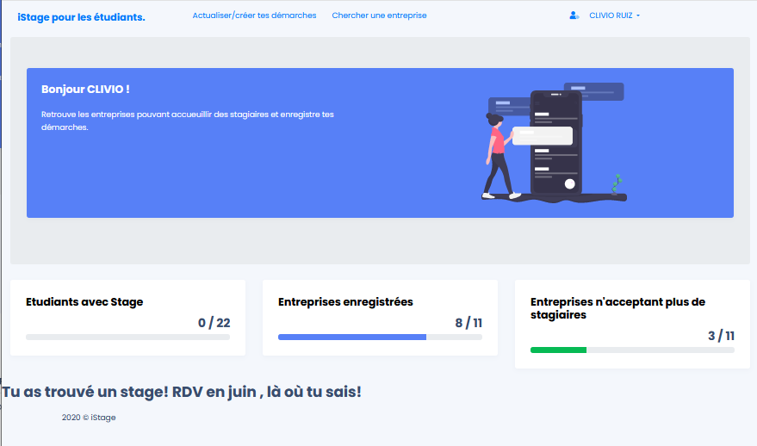

# Authentification des utilisateurs : besoins primordiaux

## User story 6 : authentification d’un étudiant=> => us_auth_01

L’étudiant accède à la page suivante

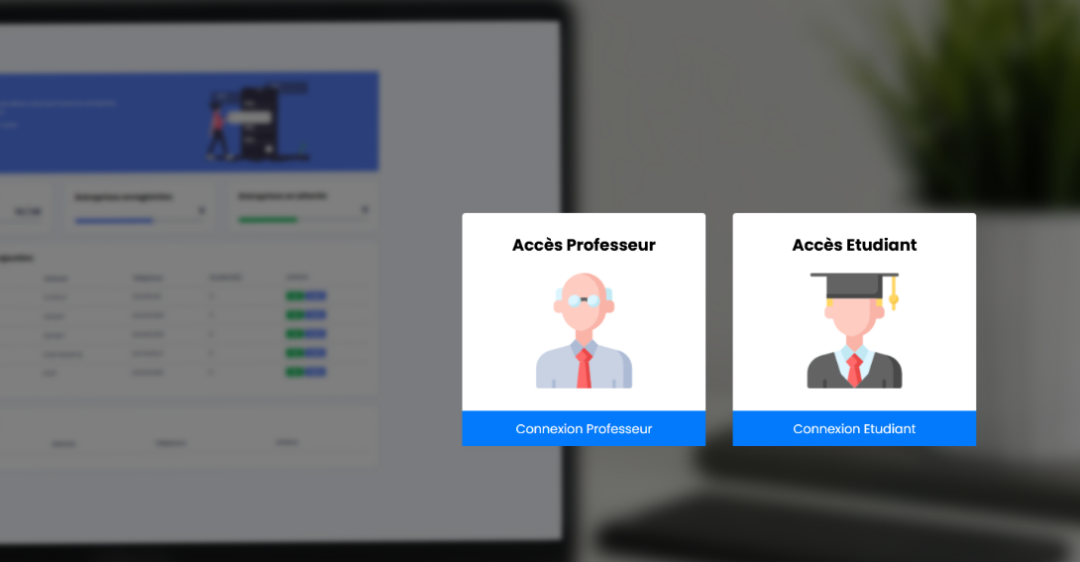

Puis à la page, il saisit son identifiant : une adresse de courrier électronique et son mot de passe comportant forcément 10 caractères avec des chiffres, des lettres, des minuscules, des caractères spéciaux.

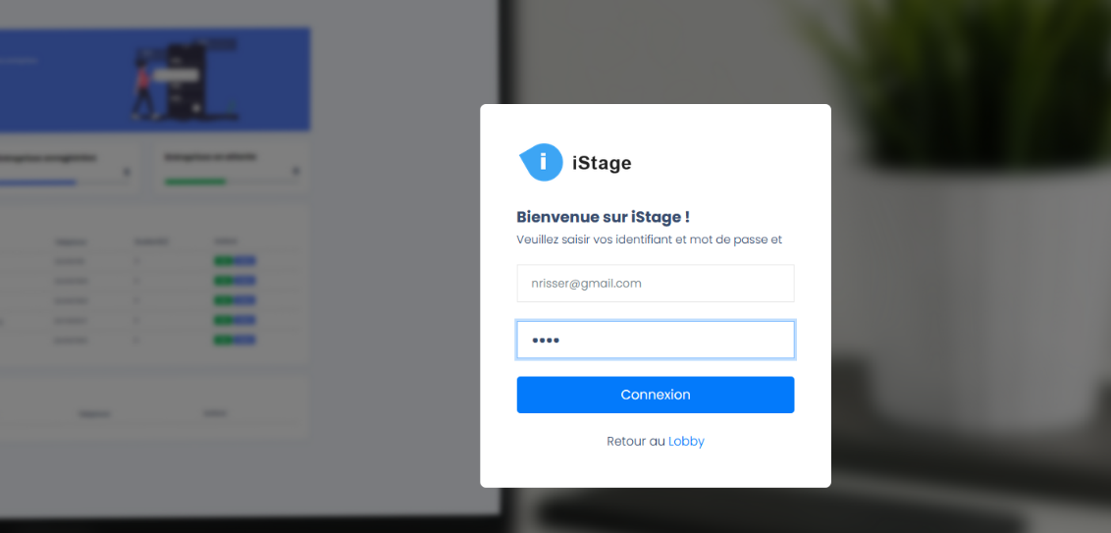

Et visualise à son tableau de bord



## User story 7 : authentification d’un professeur => us_auth_02

Le professeur accède à la page suivante



Puis à la page, il saisit son identifiant : une adresse de courrier électronique et son mot de passe comportant forcément 10 caractères avec des chiffres, des lettres, des minuscules, des caractères spéciaux.



Et visualise à son tableau de bord

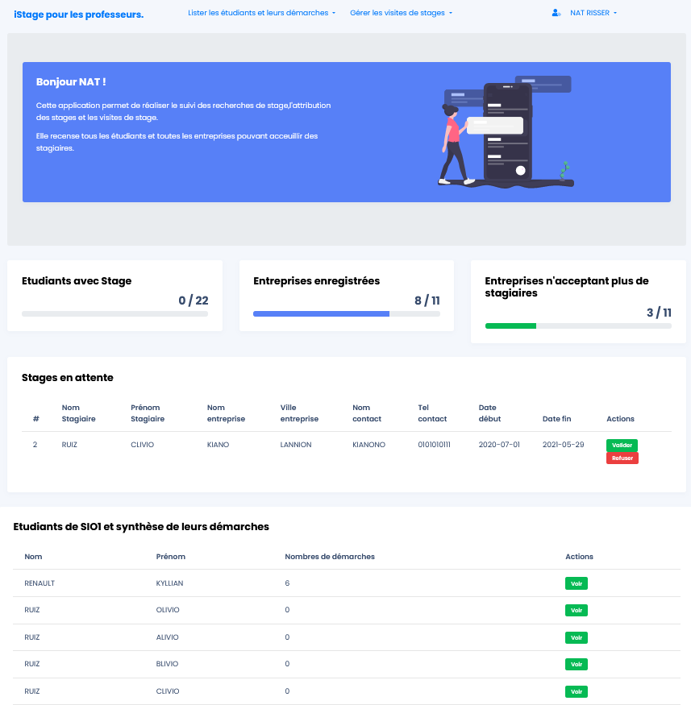

# Les activités du professeur : besoins indispensables

## User story 8 : visualiser des statistiques=> => us_prof_stat_01

Le professeur se connecte en choisissant son statut. Il atteint l’url de son tableau de bord

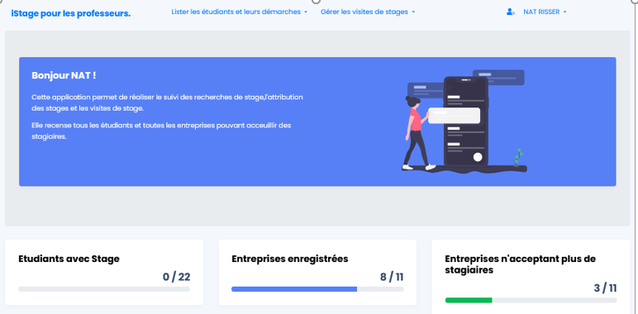

## User story 9 : visualiser les démarches des étudiants=> => us_prof_dem_ets_01

Le professeur se connecte en choisissant son statut. Il atteint l’url de son tableau de bord



## User story 10 : visualiser les démarches d’un étudiant=> => us_prof_dem_et_01

Après l’accès au tableau de bord professeur, le professeur clique sur « voir » .

Il accède alors à toutes les démarches d’un étudiant.



Par Kyllian Renault

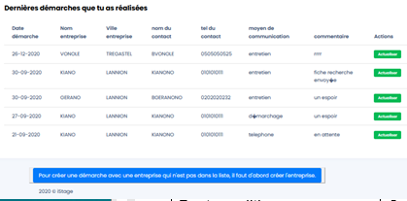

Voir

Voir

Voir

Voir

Voir

Sur le bouton pour voir, l’utilisateur voit la démarche correspondante



**Démarche de Kyllian Renault réalisée**

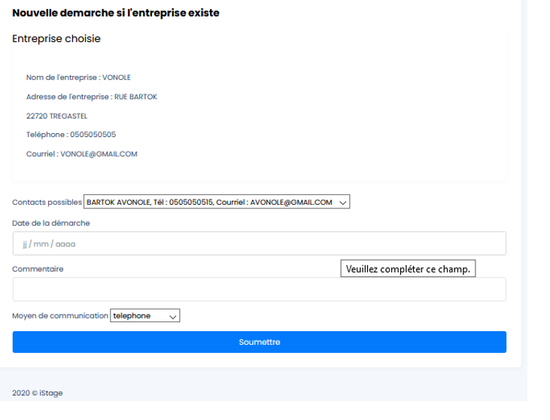

Retour à la liste des démarches

Rappeler M. Bartok après le 20 janvier 2021

26/12/2020

## User story 11 : visualiser les stages par un professeur => => us_prof_stages_01

Après l’accès au tableau de bord professeur, le professeur clique sur la barre de navigation.

Il accède alors à toutes les stages d’un étudiant. 

Visualiser les stages

Visualiser les visites



## 

**Etat**

**Préférences**

OK

CS

CR

4 RUIZ OLIVIA GENARO LANNION GEGENARO 0202020202 2020-07-01 2021 -05-31

6 FIN OYOHAN KIANO LANNION GERONIMO 0303030303 2020-07-01 2021-05-30

0

0

0

## User story 12 : valider les stages en attente par le professeur de spécialité de l’étudiant=> => us_profspe_valstage_01

Après l’accès au tableau de bord professeur, le professeur de spécialité clique sur la barre de navigation.

Il accède alors aux stages non validés par les étudiants de sa spécialité.

